

**广东药科大学云浮校区**

**2022年第二届计算机编程比赛**

**策**

**划**

**书**

主办单位：广东药科大学云浮校区社团管理部

承办单位：广东药科大学云浮校区计算机协会

策划时间：2022年4月14日

**目录**

一、活动背景 1

二、活动目的 1

三、活动主题 1

四、活动时间 1

五、活动地点 2

六、活动单位 2

七、活动对象 2

八、宣传方式 2

九、报名方式及时间 2

十、赛程赛制 2

十一、活动主流程 3

十二、突发事项及应急方案 6

十三、注意事项 7

十三、比赛规则 7

十四、奖项设置 8

十五、学分设置 8

十六、 物资准备及预算 8

附件1 比赛报名问卷 9

附件2 比赛座位表 9

附件3物资安排表 9

**一、活动背景**

为热爱编程的同学们提供一个展现自我的平台，为同学们提供切磋编程技术的机会。提高同学们的编程能力，培养对编程的积极性，同时让同学们享受编程的快乐。

**二、活动目的**

为了丰富我校同学们的课余生活，促进同学之间的交流，以赛促学，营造计算机学术氛围，特举办此次比赛。希望参加这次比赛的同学本着“友谊第一，比赛第二”，“重在参与”的原则，公平竞争，赛出风格，赛出水平。

**三、活动主题**

Coder coding code, Buger debug bug.（代码者代码，调试者调试）

**四、活动时间**

2022年5月15日 14：30 - 16：30（待定）

**五、活动地点**

广东药科大学云浮校区教学楼四楼三号机房

**六、活动单位**

主办单位：广东药科大学云浮校区社团管理部

承办单位：广东药科大学云浮校区计算机协会

**七、活动对象**

参赛人员：广东药科大学云浮校区全体学生

**八、宣传方式**

1、推文形式：计协制作比赛活动推文，由社团管理部审核发布推广。

2、编辑通知：计协编辑好活动报名通知，由社团管理部审核发布到各班群。

**九、报名方式及时间**

报名时间：2022.4.30 -2022.5.9

报名方法：通过推文附码或班级通知填写微信问卷星进行报名（报名表附于推文末，先到先得，暂定录取65人）

**十、赛程赛制**

（一）赛程

14：30-16:30 决赛

|  |  |
| --- | --- |
| 时间 | 地点 |
| 5月15日 | 教学楼四楼三号机房 |

（二）赛制

比赛网站将会通过选手的答题情况（样例得分，提交先后），计算出相应的分数，经相关工作人员审核无误后根据分数排名决定冠亚季军及优胜奖。

**十一、活动主流程**

（一）前期工作

1. **监考人员组建**

（1）4.23-4.30监考人员选定

主要由计协内部成员组成，大约8人，如需人员协助可向社管申请，主要工作是根据后面的第十三点的“**比赛规则**”进行现场监督。

（2）5.7-5.14 监考人员培训

计协内部在周日的计算机三室进行培训，培训内容包括比赛流程、比赛注意事项，意外情况的处理等。

1. **各项申请**

（1）场地申请

（2）物资申请

（3）资金申请

1. **赛前准备**

（1）赛前创建微信群，以便通知

（2）人员安排（明确具体人员分工）

（3）明确比赛流程

（4）具体物资准备（附表3）

1. **活动主流程安排**

|  |  |
| --- | --- |
| 时间 | 具体事项 |
| 4月14日（暂定） | * 修改及确定策划案 |
| 4月30号-5月9号（暂定） | * 发布推文宣传比赛，推文末尾附线上报名表及报名详情 * 相关物资准备 |
| 5月7号-5月8号（暂定） | * 与学校机房工作人员协调工作，配置编程环境 |
| 5月15号上午（暂定） | * 清理现场，布置比赛场地 |
| 5月15号（暂定）  比赛（教学楼四楼三号机房举行）（暂定） | * 比赛开始前三十分钟内参赛者进行现场签到。 * 比赛开始前主持人介绍比赛规则和注意事项后，比赛正式开始 |

1. **参赛流程**

1、输入网址<https://www.dotcpp.com/>，登录账号（由计协提前注册好，现场通过机房局域网发放）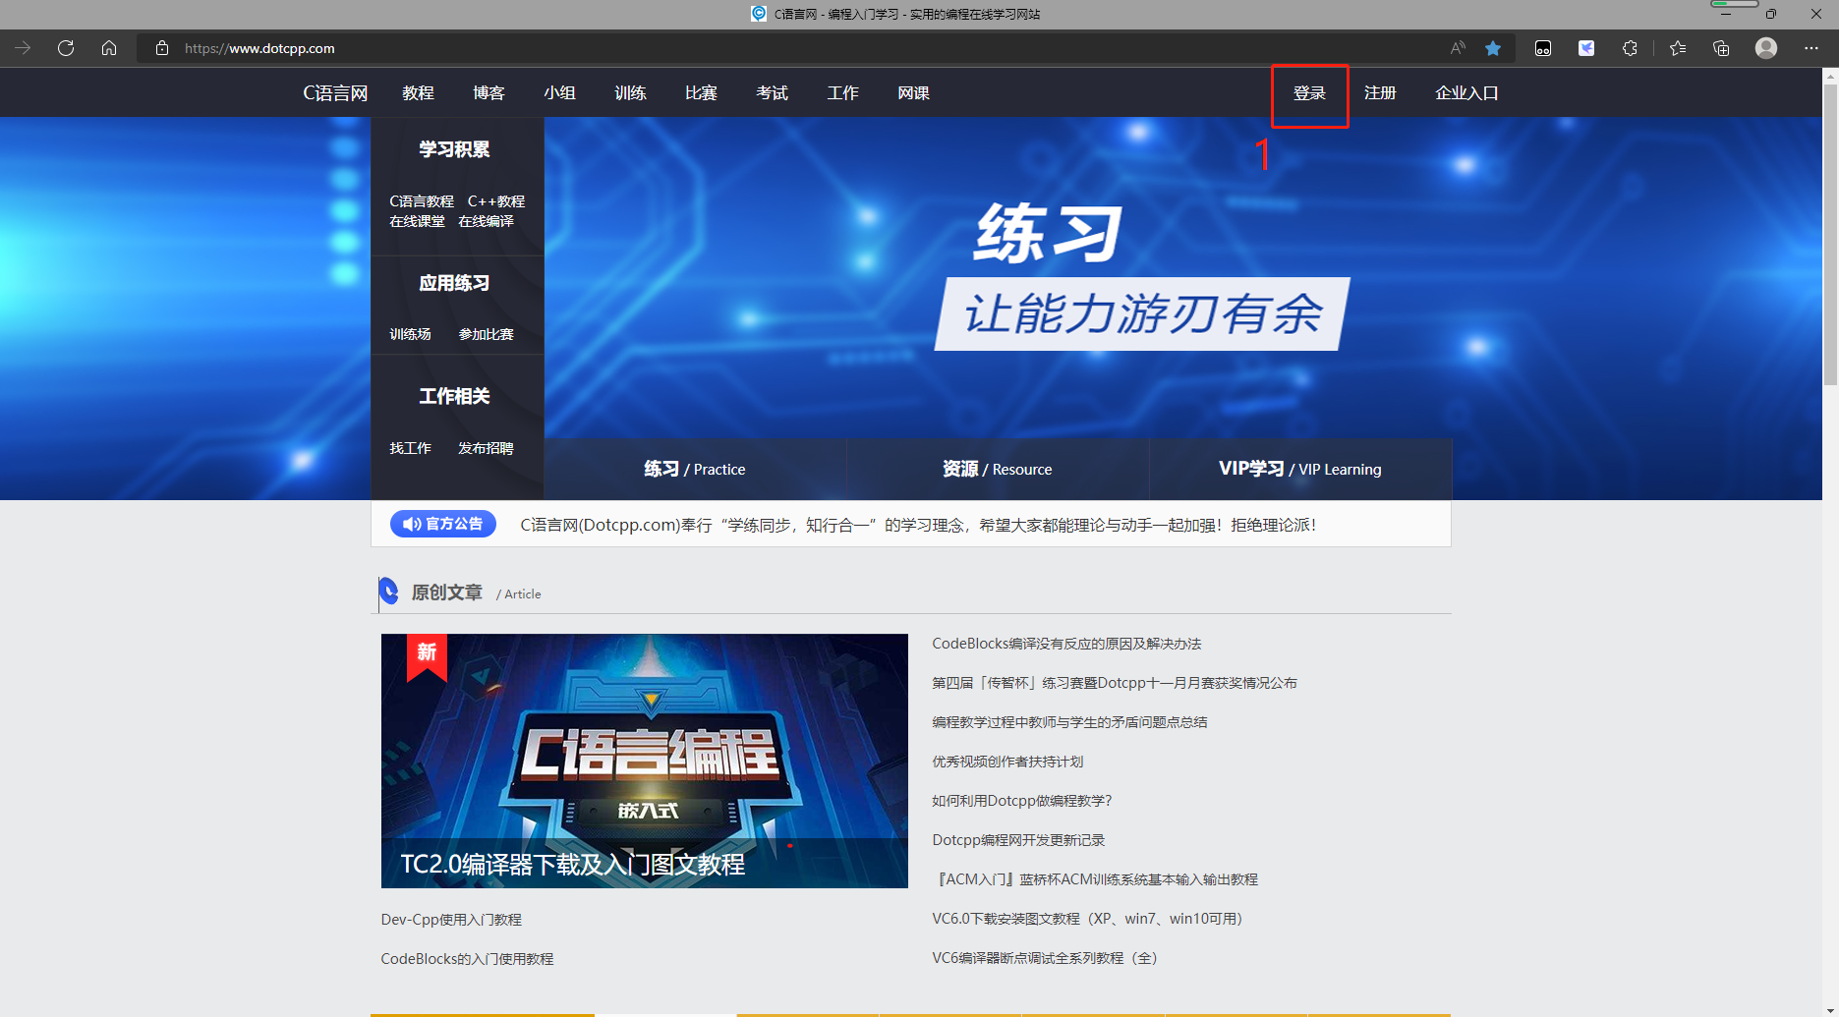

2、输入账号，点击登录

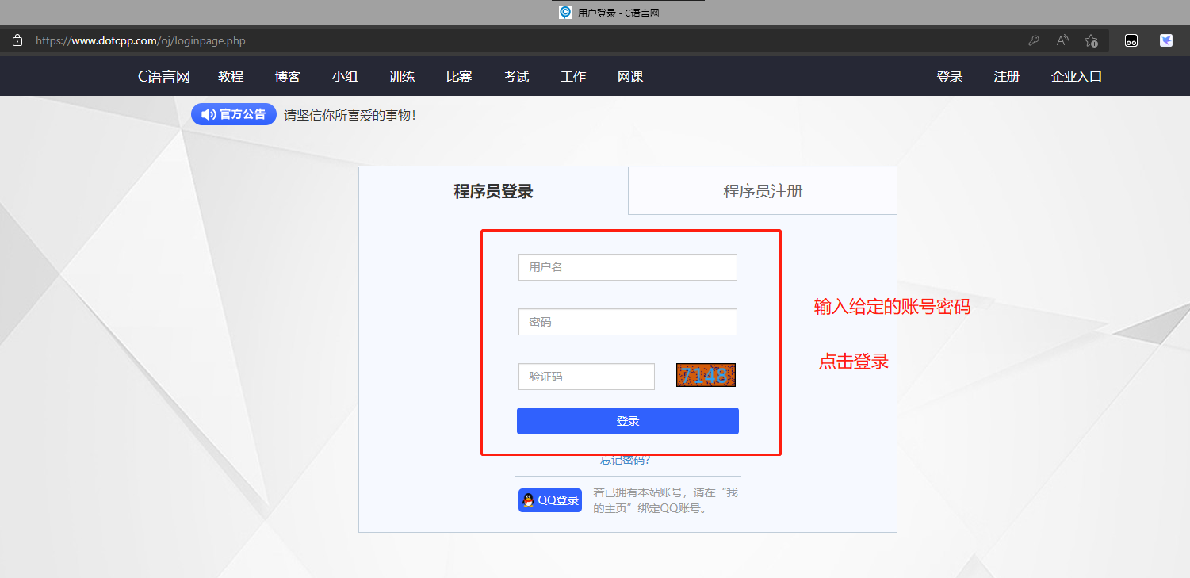

3、确认登录成功，点击比赛

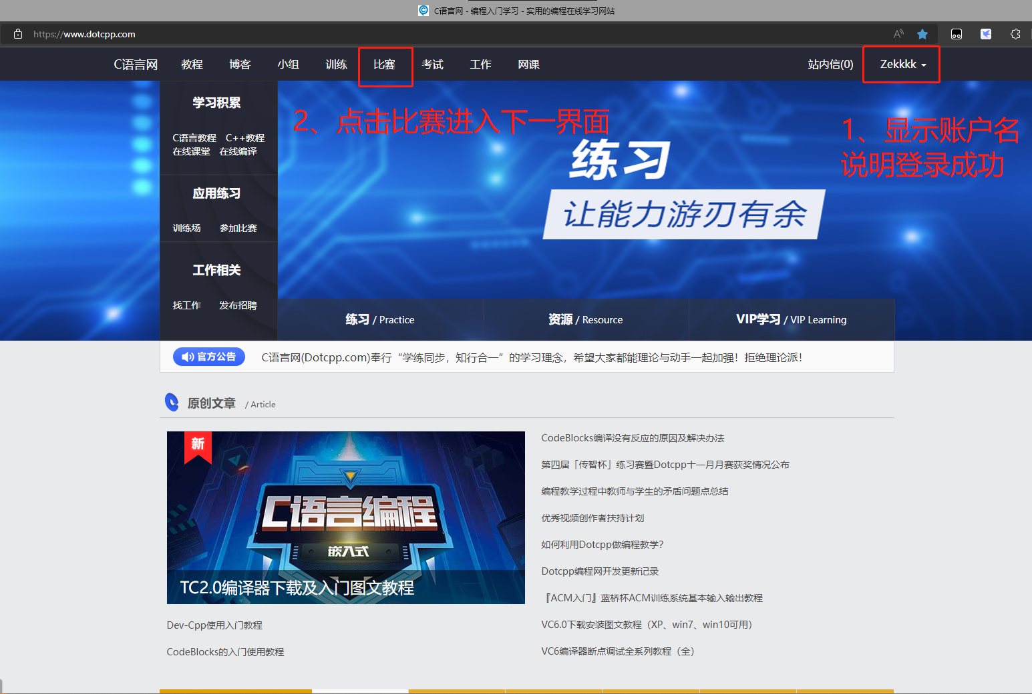

4、点击自主比赛，找到“广东药科大学第二届编程大赛”

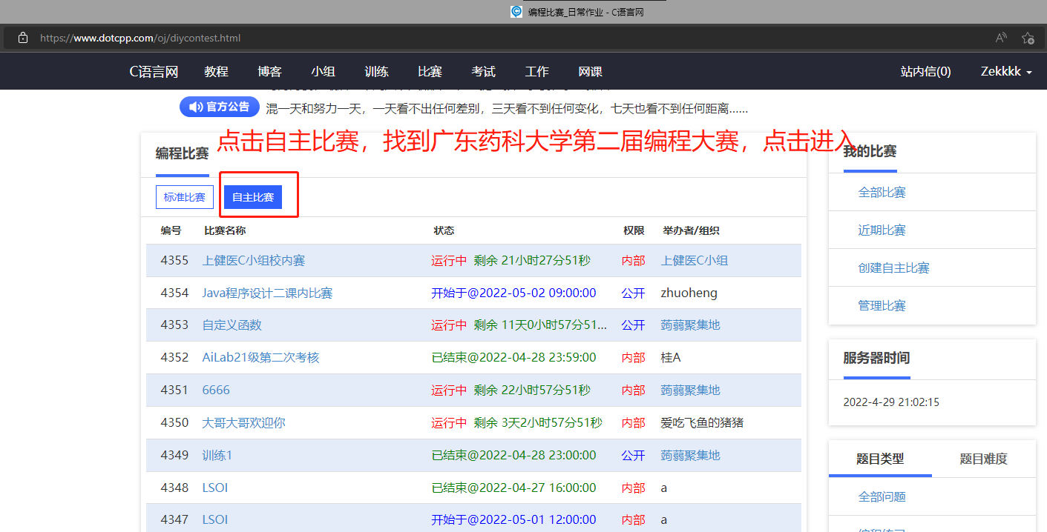

（二）、人员工作安排

|  |  |
| --- | --- |
| 时间 | 人员安排（及具体工作） |
| 4月14日（暂定） | * 秘书部负责最终策划案（除赛程赛制）的制订、修改； * 张泽锴会长负责赛程赛制安排 |
| 4月30号-5月9号（暂定） | * 秘书部与技术部负责推文及报名表制作； * 维修部负责物资准备 |
| 5月7号-5月8号（暂定） | * 会长与技术部负责分组排序 |
| 5月15号上午（暂定） | * 全体部门共同负责 |
| 5月15号（暂定）  比赛（教学楼四楼三号机房举行）（暂定） | * 秘书部负责签到，场控 * 技术部负责介绍比赛规则，注意事项，裁判 |

**1.场地布置**

* 社团管理部协助申请场地、协调场地（计算机室三）的使用等。
* 采取插空的方式分配座位，提前调试机器。
* 活动过程中，裁判维持现场秩序。

（三）、赛后安排

**2．奖项颁发**

由比赛系统算出评分，复盘一天后无异常，则通过微信群公示评分，后现场进行颁奖。

**3．比赛报道及赛果公布**

赛后两天内公布最终结果及获奖人员名单，秘书部负责记录比赛结果及推文撰写，对接社团管理部协助转发推文。

**十二、突发事项及应急方案**

1.当电脑出现死机等意外问题时，选手可以跟工作人员说明情况后，立即更换电脑作答。

3.选手未按时到达比赛场地，编辑好通知发送至通知群提醒参赛人员准时参赛。

4.场地尚未审批下来，延期比赛或更换场地。

5.工作人员未按时到达比赛场地，其余工作人员顶替并及时上报。

6.疫情期间若出现阳性人员，进入比赛场地需佩戴口罩，如出现疫情问题立刻向领导汇报。

7.物资等相关物品丢失，比赛结束提醒参赛人员带走随身物品，如有丢失概不负责。

8.礼品发放错误，可向计协工作人员申请联络。

**十三、注意事项**

1. 不能损坏场地设备，如果出现损坏由参赛者自费赔偿。
2. 比赛开始前20分钟内，参赛选手完成签到，比赛开始后，30分钟内未赶到场地则视为弃赛。
3. 参赛人员需遵守现场秩序，不得与工作人员发生冲突，一经发现取消比赛资格。
4. 比赛过程中需要上厕所时，需提前向工作人员报告，由工作人员陪同监督。
5. 参赛人员需遵守文明礼仪，不得干扰其他人员的正常参赛，离开场地时带走随身物品，保持现场卫生。
6. 参赛人员开始答题前确认个人信息与登录账号相符。
7. 比赛结束后，中途更换过电脑的选手需要在工作人员处登记相关信息。

**十三、比赛规则**

一、 检录

比赛开始前20分钟内，参赛选手完成签到，比赛开始后，30分钟内未赶到场地则视为弃赛。

二、比赛环境

本次比赛将在[dotcpp.com](https://www.dotcpp.com/)上进行答题。参赛选手只能使用计算机3室的电脑进行比赛，本次比赛支持C、C++、Java、Python共四种编程语言。

注* 编程环境

C/C++开发环境：Dev-cpp 5.4.0 C/C++ API 帮助文档

Java 开发环境：JDK 1.8、Eclipse-java-2020-06、API 帮助文档

Python 开发环境：Python 3.8.6、IDLE（Python 自带编辑器）

**三、比赛题型**

比赛中有不同难度的题目，遵循难度递增的规律，其中有两道简单题，后面的题目涉及基本的算法和数据结构，也存在设计高级算法和数据结构的题目，有较大的区分度。

**四、评分标准**

以系统判断为准，以完成的题目数量排名，不同难度的题目有不同的权值，简单题权重为1，中等题权重为3，难题权重为5，加权后进行排名。

三、犯规情况

1）选手携带与比赛内容相关的材料或者存储设备参加比赛取消比赛资格。

2）比赛期间选手上网查阅资料，登录搜索引擎、BBS 论坛等网站、抄袭或者协助他人抄袭警告一次后无效则取消比赛资格。

3）比赛过程中使用有助于发送或者接收信息功能的电子设备取消比赛资格。

4）选手让他人冒名代替参加比赛取消比赛资格。

5）未经监考人员同意，擅自离开座位，警告一次后无效则取消比赛资格。

**十四、奖项设置**

|  |  |  |
| --- | --- | --- |
| 奖项 | 人数 | 奖励 |
| 一等奖 | 1 | 一等奖奖状、蓝牙音响 |
| 二等奖 | 1 | 二等奖奖状、加湿器 |
| 三等奖 | 1 | 三等奖奖状、太空手机支架 |
| 优胜奖 | 5 | 优胜奖奖状 |

**十五、学分设置**

|  |  |
| --- | --- |
| 人员 | 获得学分 |
| 获奖人员 | 0.4文体类学分 |
| 参与人员 | 0.2文体类学分 |
| 工作人员 | 0.2志愿服务类学分 |

**十六、 物资准备及预算**

|  |  |  |  |  |
| --- | --- | --- | --- | --- |
| 名称 | 数量 | 费用（元） | 是否需要购买 | 是否向书院借用 |
| 太空人手机支架 | 1 | 19.8 | 是 | 否 |
| 加湿器 | 1 | 26.8 | 是 | 否 |
| 蓝牙音响 | 1 | 59 | 是 | 否 |
| 奖状 | 8 |  | 否 | （暂定） |

费用总计: 105.6元

**附件1 比赛报名问卷**

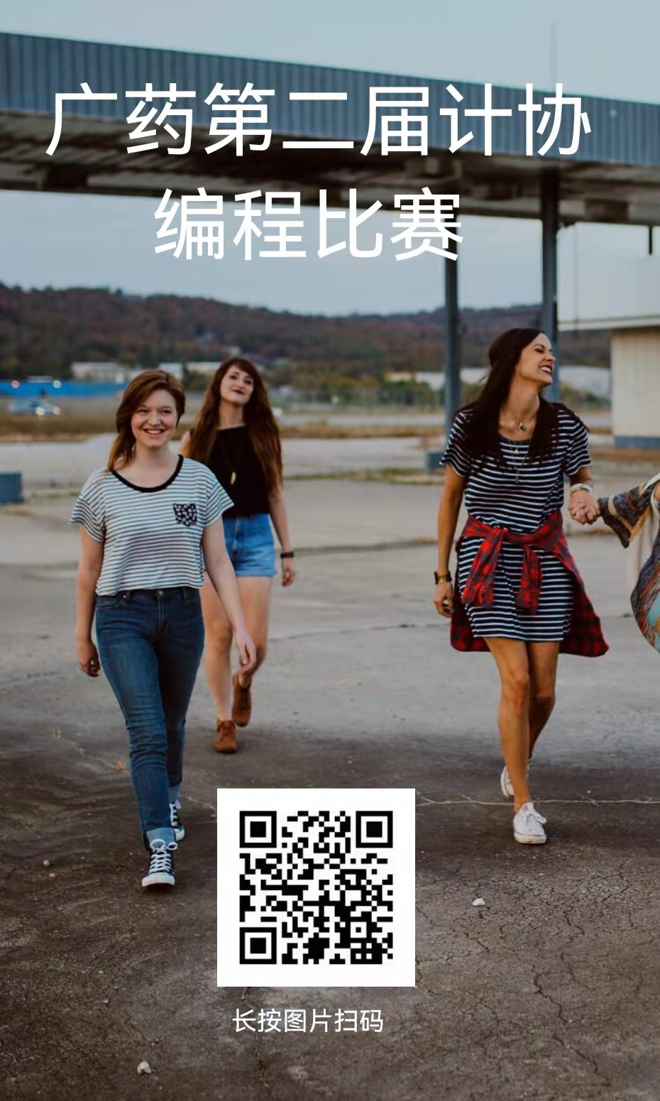

**附件2 比赛座位表**（仅在红色编号入座）



**附件3物资安排表**



<2022年编程比赛物资预算表(2).xlsx>